|  |  |
| --- | --- |
| **LOGO_KARTU_KECIL** | Universitas Muhammadiyah Surakarta  Jl. A. Yani Tromol Pos I Pabelan Kartasura Telp (0271)717417, 719483 Fax. (0271)715448 Surakarta 57102 |

**UJIAN TENGAH SEMESTER GANJIL 2017/2018**

***MID SEMESTER EXAM OF ODD SEMESTER***

|  |  |  |  |
| --- | --- | --- | --- |
| **FAKULTAS/FACULTY : KOMUNIKASI DAN INFORMATIKA/COMMUNICATION AND INFORMATICS** | | | |
| **JURUSAN/DEPARTMENT : INFORMATIKA/INFORMATICS** | | | |
| Mata Uji – *Course* | Sistem Management Basisdata | Hari / Tanggal – *Day/Date* |  |
| Smt./Klas - *Class* | 5/A, B | Jam ke - *Session* |  |
| Penguji - *Examiner* | Dr. Ir. Bana Handaga, MT | Waktu - *Duration* | 90 menit |

Open Cheatsheet

Note: Semua pertanyaan terkait dengan database ‘CLASSICMODELS’ seperti yang sudah disepakati di awal pertemuan kuliah.

1. Lihat gambar-1 di halaman-2, gambar tersebut menampilkan semua tabel yang terdapat dalam database ‘classicmodels’. (a) Buatlah semua relasi antar tabel, dan terangkan jenis relasinya (20%). (b) Jelaskan fungsi masing-masing tabel (digunakan untuk menyimpan data apa?) (10%).
2. Buatlah query untuk menampilkan daftar barang yang terjual pada tanggal tertentu! Kolom output minimal terdiri atas kode, nama barang, dan jumlah barang yang terjual. (20%)
3. Sama dengan soal kedua tetapi dibuat dalam bentuk store procedure dengan tanggal sebagai input, sebagai output adalah nilai uang yang diperoleh di tanggal tersebut, dan tabel daftar barang. (30%)
4. Buatlah store procedure untuk menampilkan daftar customer yang melakukan pembelian (order) selama satu minggu terakhir, sebagai output adalam jumlah pelanggan dan daftar pelanggan. (25%)

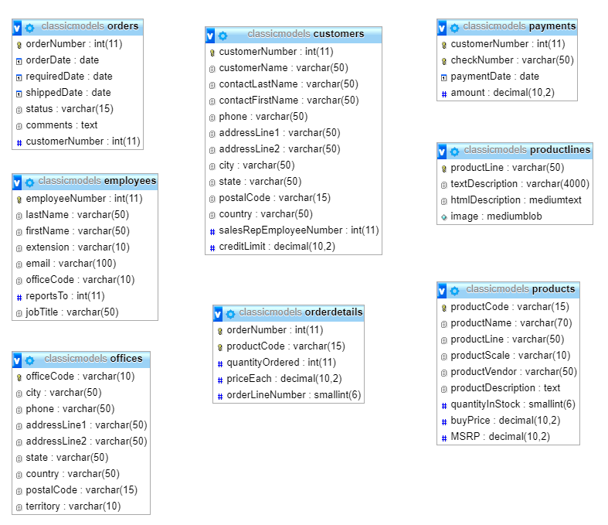

Gambar-1. Rancangan Tabel dalam database Classicmodels

Jawab

Hubungan:

**1.Customer membayar Payments**

Hubungan : One to Many

Atribut penghubung :CustomerNumber (Integer (11) FK)berada di table Payments.

**2Customer membeli / memesan Orders**

Hubungan: One to Many

Atributpenghubung :CustomerNumber (Integer (11) FK)berada di table Orders.

**3.Employees melayani Customers**

Hubungan: One to Many

Atributpenghubung :SalesRepEmployeeNumber (Integer (11) FK) yang berada di table Customers.

**4.Employees mengamati / memimpin Employees** Hubungan: One to Many

Atributpenghubung :ReportsTo (Integer (11) FK) yang berada di table Employees itusendiri.

**5.Employees menempati Offices**

Hubungan: One to Many

Atributpenghubung :OfficeCode (Varchar (10) FK) yang berada di table Offices.

**6.Orders memiliki Order Details**

Hubungan: Many to many

Atributpenghubung: Productcode (Varchar (15) FK), OrderNumber (Integer (11) FK) yang berada di table Order Details.

**7.Product memiliki Order Details**

Hubungan: Many to many

Atributpenghubung: Productcode (Varchar (15) FK), OrderNumber (Integer (11) FK) yang berada di table Order Details.

**8.Productlines mengklasifikasi Product**

Hubungan: One to many

Atributpenghubung : Productline (Varchar (50) FK) yang berada di table Product

**Fungsi dari setiap table:**

**-**Customers : menyimpan data pelanggan

**-**Employess: menyimpan data karyawan

-

**-**Offices : menyimpan data karyawan yang ada di kantor

**-**Orderdetails : menyimpan detail pesanan

**-**Order : menyimpan data pemesanan

**-**Payment : menyimpan data transaksi

**-**Productlines: menyimpan data detail products

**-**Product: menyimpan data barang

2. SELECT products.productCode,productName,orderdetails.quantityOrdered

FROM products,orders,orderdetails WHERE orders.orderNumber=orderdetails.orderNumber and products.productCode=orderdetails.productCode and orders.orderDate BETWEEN '2003-03-24' AND '2003-03-30' group by products.productName;

3. DELIMITER //

CREATE PROCEDURE No3 (IN tanggal1 VARCHAR(10), IN tanggal2 VARCHAR(10))

BEGIN

SELECT products.productCode,products.productName,orderDetails.quantityOrdered,sum(buyPrice\* quantityOrdered)

FROM products,orders,orderdetails WHERE orders.orderNumber=

orderdetails.orderNumber and products.productCode=orderdetails.productCode

and orders.orderDate BETWEEN tanggal1 AND tanggal2 group by products.productName ;

END //

DELIMITER;

4. DELIMITER //

CREATE PROCEDURE No4()

BEGIN

SELECT customers.customernumber, customers.customername, orders.orderdate FROM customers, orders

WHERE customers.customernumber = orders.customernumber order by orders.orderdate desc limit 7;

END //

DELIMITER;